关于利用中央单位用地数据库系统（V3.0版）
编报年度用地计划的操作说明
（联系人及电话：唐慧烽 82081299）
登录中央单位用地数据库系统账户后，点击【年度用地计划编报】模块。若之前未在单位信息管理子系统的“用地计划管理部门信息”栏录入本单位信息，则会弹出如下窗口：
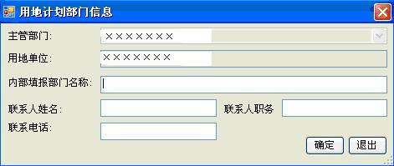
在相应的栏目中填写信息，点击确定，就会进入土地利用计划编制子系统。在该子系统中，既可编制本单位土地利用计划，也可接收和查看下级单位土地利用计划，但不能新增下级单位用地计划。关于土地利用计划编制过程，具体步骤如下：

一、计划编制

1、新增土地利用计划
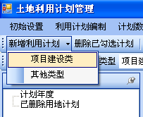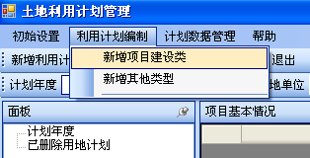

A、新增项目建设类
新增项目建设类计划，有两条操作途径，一是使用利用计划编制菜单中‘新增项目建设类’子菜单，二是使用新增利用计划工具栏下拉按钮中‘项目建设类’。选择上述任一途径，都可进入如下界面：
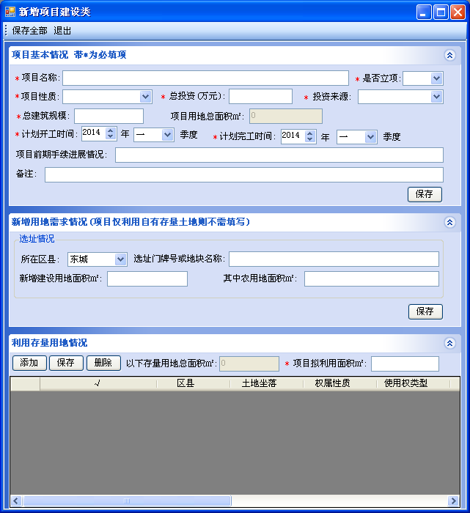
项目建设类计划需要填写的信息包括如下三个部分：
1）项目基本情况
红星标识条目为必填项，根据项目实际情况进行填写，注意各项填写内容字数均不得超过50个汉字。
2）新增用地需求情况
若某项目用地既包括本单位存量用地，又包括新购置土地，且该新购置土地未通过系统上报，则须填写新增用地需求情况。
3）利用存量用地情况
存量用地是指已通过系统上报到国管局的用地。若存量用地信息尚未录入系统，应先通过系统上报相关用地信息后，方能进行下述操作。
点击利用存量用地情况中的‘添加’，弹出如下界面：
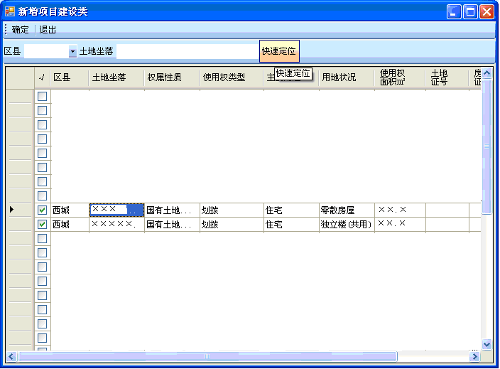
本单位所有存量用地将会在此表中罗列，可在表格上方“区县”或“土地坐落”框内填写相应内容，点击“快速定位”搜索所需存量用地，在对应用地信息左侧方框内打钩，并点击确定按钮。
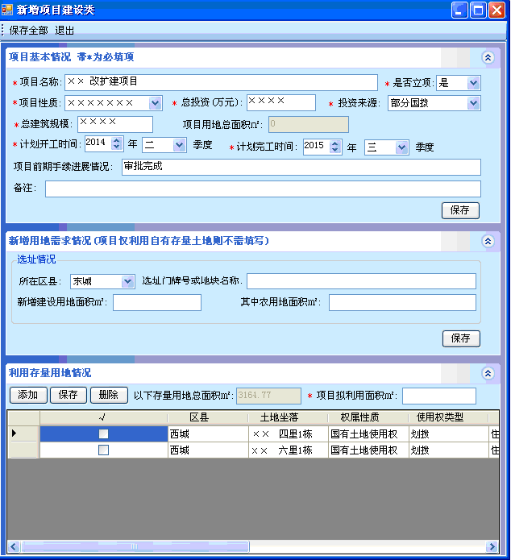
所选存量用地就会被该项目使用，各宗地面积经自动求和后显示于“以下存量用地总面积”框内，“项目拟利用面积”为必填项，根据实际情况进行填写，但是不能超出“以下存量用地总面积”，
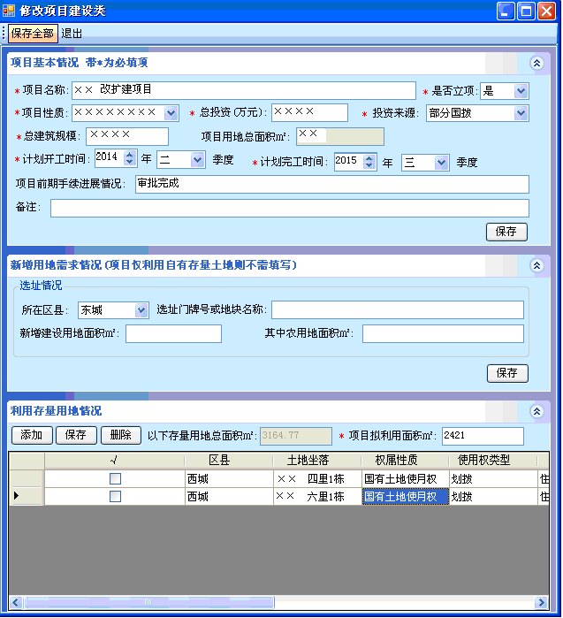
填写完成“项目拟利用面积”后，按照“项目用地总面积=项目拟利用面积+新增建设用地面积”这一公式，系统将自动进行求和，点击“全部保存”，关闭窗口，会出现提示如下：
，
选择‘是’即可。

B、新增其他类型
其他类型包括规划调整、调配、置换、转让、出让、抵押和拆迁占地等土地利用类型，具体操作可参考新增项目建设类计划的操作过程。此外，应注意在右侧“拟利用面积”列表中填写对应各宗存量用地的拟利用面积。
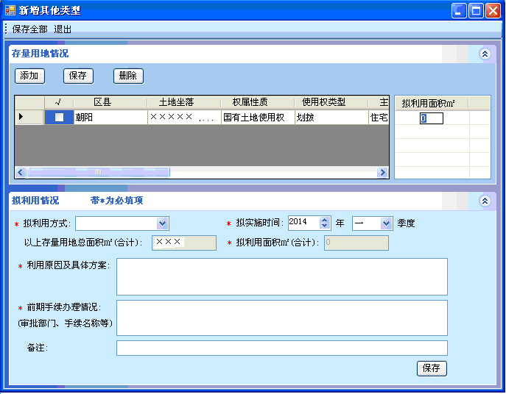

2、修改土地利用计划

A、修改项目建设类
修改项目建设类计划，在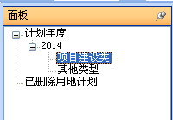 面板中选择计划年度，点击项目建设类，便可修改某个项目，或者也可在项目基本信息列表中，双击某个项目，进入对应修改界面。修改信息填写可参考新增项目建设类计划的操作过程。

B、修改其他类型
修改其他类型计划，在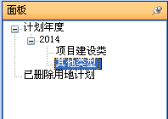面板中选择计划年度，点击项目建设类，便可修改某个项目，或者也可在项目基本信息列表中，双击某个项目，进入对应修改界面。修改信息填写可参考新增其他类型计划的操作过程。

3、删除、恢复和彻底删除土地利用计划
删除土地利用计划，选择要删除的计划项目，即在主界面对应项目方框内打钩，然后点击主界面上，当弹出“是否删除”的提示框时，选择“是”，即可删除该计划，该计划将在“已删除用地计划”中出现。
对于已删除的土地利用计划，选择要恢复的计划项目，在对应项目方框内打钩。然后在该项目上点击右键，出现菜单，若选择“恢复”，该项目就会恢复到删除前的年度计划列表中；如果选择“彻底删除”，就会把计划从系统中彻底删除。

4、结转土地利用计划
针对已在系统中填报，但本年度未开工的计划，可以根据实际情况，将该计划项目结转到其他年度，操作过程为：选择要结转的计划项目，即在主界面对应项目方框内打钩，然后该项目上右键点击，出现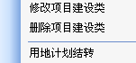菜单，选择用地计划结转，会弹出要结转的计划项目清单，将清单中的所列项目的“计划开工时间”和“计划完工时间”进行相应修改，点击保存，该项目即可结转至相应年度计划中。注意：在计划结转入相应年度后，同时仍将在前一年度中保存，以便对计划进行跟踪。
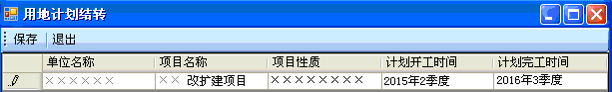

二、计划上报
本单位编制的计划，要逐级上报，由一级主管单位统一汇总后报国管局，上报操作如下：
在主界面上，选择“计划数据管理”菜单下的“生成上报数据并打印报表”，如下图：
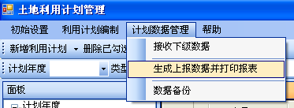
选择要上报的年度，点击“数据检查”。若数据有问题，则会列出问题清单，可将清单导出为excel表，根据清单描述，对项目进行修改调整，直至所有问题解决，点击“下一步”，进行逻辑性检查（与数据检查类似），若无误，继续点击“下一步”，生成上报数据，数据保存路径选择“桌面”即可，然后点击确定。
，左图所示就是要上报到上级单位的用地计划数据包。
数据导出成功后，系统将弹出“导出上报数据成功，是否同时生成上报数据报表”的对话框，选择“是”，则自动生成计划报表，并可进行打印；选择“否”，则不生成计划报表。

三、计划接收
当下级单位上报用地计划数据包后，本级单位可以通过选择“计划数据管理”菜单下的“接收下级数据”功能，打开下级单位的上报的用地计划（zip格式文件），就可自动导入该单位土地利用计划。
